Presseinformation

Mobile Online-Diagnoselösung MemoView überwacht Memosens-Sensoren im laufenden Betrieb

Berlin – Mit MemoView stellt Knick eine mobile Online-Diagnoselösung für Memosens bereit, mit der sich die Sensoren direkt im Prozess und ohne Trennung der Sensor-Transmitter-Verbindungen überprüfen lassen. Das Gerät zum Anschluss an die tragbaren Portavo-Analysenmessgeräte liest alle Daten und Messwerte der Memosens-Sensoren im laufenden Betrieb aus und überträgt sie zur Visualisierung, Verarbeitung und Speicherung an das Portavo-Gerät. Damit eignet sich MemoView optimal zur Wartung und Messwertkontrolle von Messstellen, die über keine festen Anzeigeeinheiten mehr verfügen.

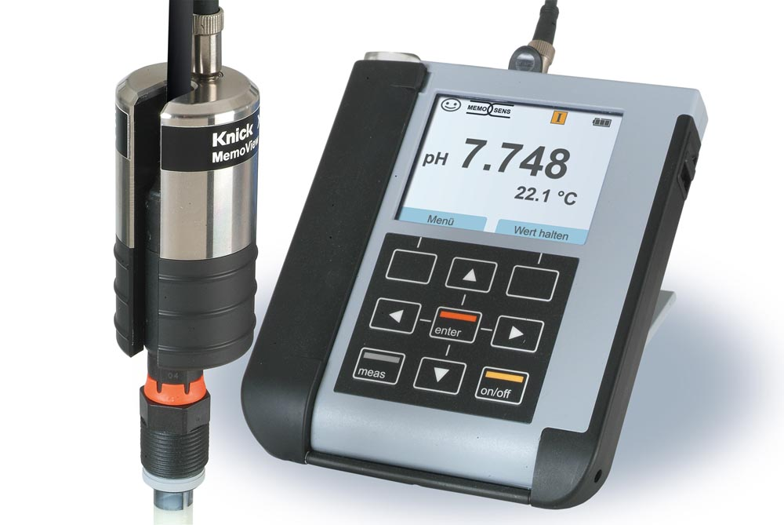
Bild: Portavo mit MemoView

Die Vorrichtung besteht aus einer seitlich geschlitzten Manschette mit integrierter Empfangseinheit, die einfach über die Kupplung angesteckter Memosens-Sensoren geschoben wird. Da Memosens Messwerte und Sensordaten induktiv überträgt, können sie von der Empfangseinheit kontaktlos mitgelesen werden. Die über ein Verbindungskabel an Portavo übermittelten Daten werden direkt auf dem Display dargestellt. Über den integrierten Datenlogger MemoLog können bis zu 10.000 Werte aufgezeichnet und direkt im Portavo gespeichert werden. Somit ist eine komfortable Verwaltung der aufgezeichneten Messwerte und Sensordaten, wie Kalibrierdaten, allgemeine Sensorinformationen wie Seriennummer, Bestell-Code, sowie die Belastungsdaten wie Verschleiß, SIP oder CIP-Zyklus überall gewährleistet. Zusätzlich bietet Portavo mit dem „Sensor Network Diagramm“ ein Tool zur Echtzeit-Kontrolle von Sensoren. Das Diagramm stellt die relevanten Sensordaten wie Nullpunkt, Steilheit, Standzeiten, Kalibrier-Timer, Impedanz und Antwortzeiten in einem Graphen dar, der auf einen Blick Auskunft über den aktuellen Sensorzustand gibt.
Mehr Informationen zu den innovativen Memosens-Lösungen von Knick bietet die Website academy.knick-international.com/de/memosens-knick.

Bilder: | MemoView_Portavo_ohne_Stativ | Zeichen: | 1.817
Dateiname: | 201805004_pm_memoview | Datum: | 18.07.2018
Unternehmenshintergrund
Knick Elektronische Messgeräte GmbH & Co. KG wurde vor über 70 Jahren von Dipl. Ing. Ulrich Knick in Berlin gegründet und wird heute in familiärer Tradition fortgeführt. Das innovationsfreudige Unternehmen stellt Gerätereihen für die Mess- und Regelungstechnik für die chemische Industrie, den Anlagenbau und die Industrieautomatisierung her.

Kontakt:  Knick Elektronische  Messgeräte GmbH & Co. KG  Alina Rose  Marketing Communication  Beuckestraße 22  14163 Berlin  Tel.: +49 (0) 30 / 8 01 91-0  Fax: +49 (0) 30 / 8 01 91-200  E-Mail: info@knick.de  Internet: www.knick.de |  | gii die Presse-Agentur GmbH  Immanuelkirchstraße 12  10405 Berlin  Tel.: +49 (0) 30 / 53 89 65-0  Fax: +49 (0) 30 / 53 89 65-29  E-Mail: info@gii.de  Internet: www.gii.de

